АДМИНИСТРАЦИЯ ВЕСЬЕГОНСКОГО
МУНИЦИПАЛЬНОГО ОКРУГА
ТВЕРСКОЙ ОБЛАСТИ

П О С Т А Н О В Л Е Н И Е
г. Весьегонск

06.12.2021 № 562

Об утверждении Реестра муниципальных услуг и функций в Весьегонском муниципальном округе Тверской области

п о с т а н о в л я ю:

1. Утвердить Реестр муниципальных услуг и функций в Весьегонском муниципальном округе Тверской области (далее – Реестр) (прилагается).
2. Отделам Администрации Весьегонского муниципального округа обеспечить разработку и утвердить административные регламенты предоставления муниципальных услуг и функций, включенных в Реестр (далее – регламенты).
3. Признать утратившим силу постановления администрации Весьегонского района от 02.07.2020 № 269 «Об утверждении перечня муниципальных услуг и функций в Весьегонском муниципальном округе Тверской области », постановление Администрации Весьегонского муниципального округа от 17.08.2021 №347 «О внесении изменений в постановление Администрации Весьегонского муниципального округа от 02.07.2020 №269», постановление Администрации Весьегонского муниципального округа от 22.11.2021 № 524 «О внесении изменений в постановление Администрации Весьегонского муниципального округа от 02.07.2020 № 269».
4. Настоящее постановление вступает в силу со дня его принятия.

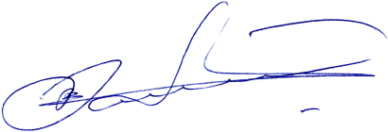
И. о. Главы Весьегонского
муниципального округа А.В. Козлов

